分治Divide and conquer -- 一般用递归

1.

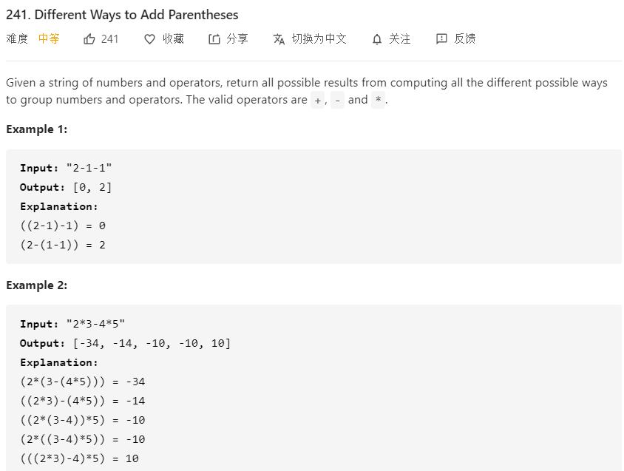

解法1：遍历这个input，如果遇到运算符则把运算符左右两边的数用list存起来，之后再对左边每个数进行和右边每个数根据运算符运算，把结果放到返回的list（还有种情况是input没有运算符，也就是没有东西，返回加上input的list）

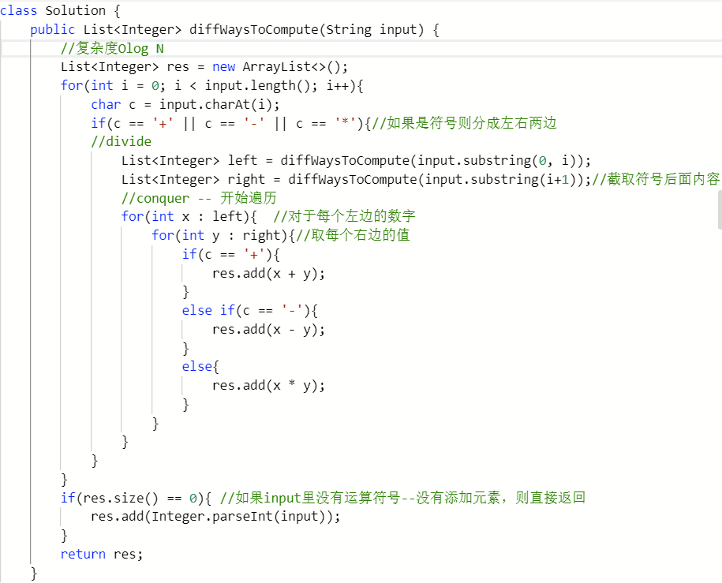

解法2：用hashMap，把同样的子问题的结果存储下来，下次遇到相同的子问题直接拿。 每个string是一个key里面value放一个list，里面放值

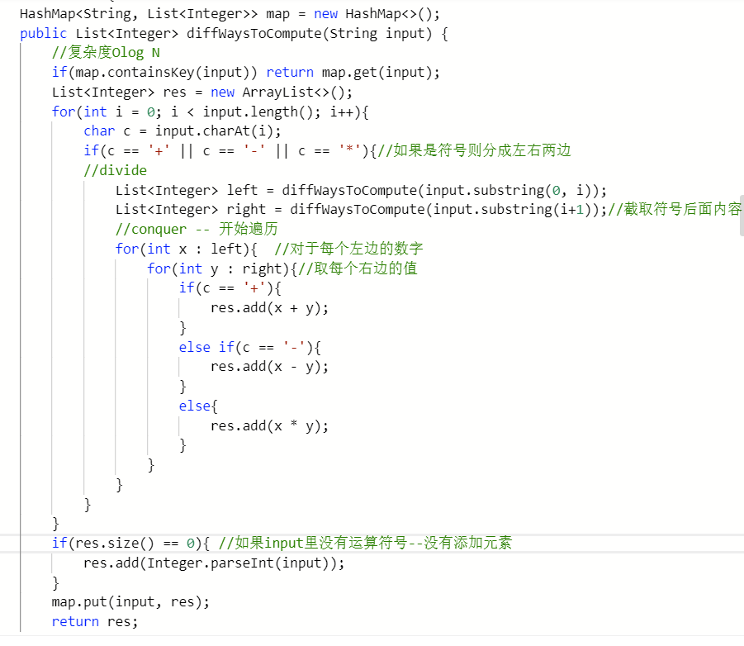

2.

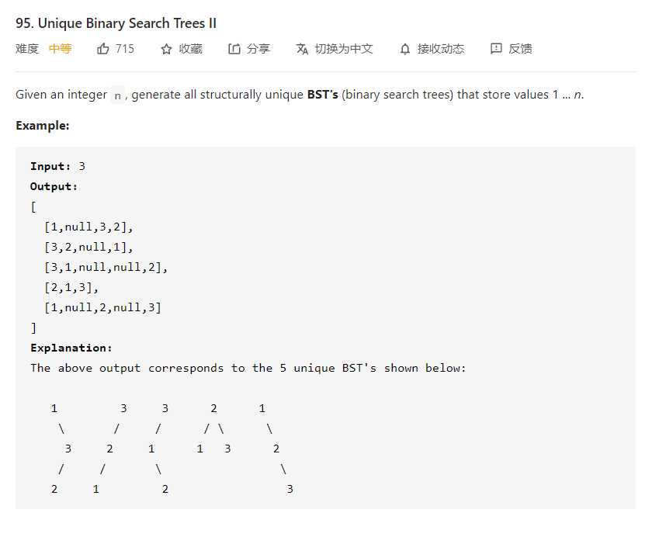

解法：n=0直接返回，否则用1（左边界）到n（右边界）去做分治。在另一个方法里，先写base case，是左边大于右边，下面写枚举，得出左边和右边的所有的数字，再用当前（i）创建一个node去连接每种左右的组合

